Профилактические мероприятия в подготовке к Пасхе
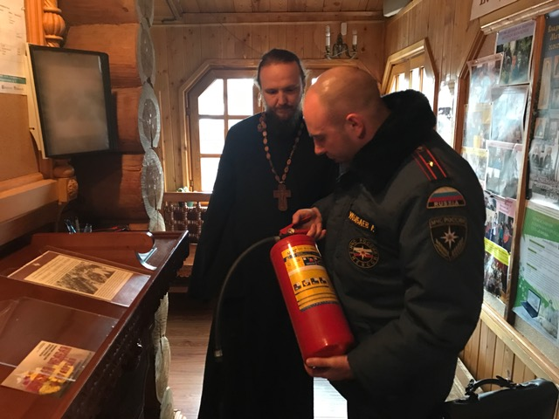
В преддверии величайшего православного праздника - Пасхи сотрудники 1 регионального отдела надзорной деятельности и профилактической работы Управления по ТиНАО Главного управления МЧС России по г. Москве проводят разъяснительные беседы со священнослужителями и прихожанами в храмах и приходах Русской православной церкви, находящихся на подведомственной территории округа.
В эти светлые пасхальные дни церкви посещают сотни посетителей, в число которых входят престарелые людей, дети, которые легко поддаются паники и физически не могут быстро эвакуироваться. Сотрудники 1 регионального отдела надзорной деятельности и профилактической работы Управления по ТиНАО Главного управления МЧС России по г. Москве начали проведение профилактических мероприятий в следующих Храмах: поселение Внкуовское, «Православный приход храма Илии пророка в Изварине», поселение Воскресенское «Православный приход храма Воскресения Христова, «Православный приход храма святого Николая Чудотворца в Кувекино г. Москвы", поселение Московский «Православный приход храма Покрова Пресвятой Богородицы в Яковлево г. Москвы» Московской епархии РПЦ поселение Сосенское МРО «Православный приход храма Преображения Господня в Коммунарке г. Москвы.
В ходе рейдов инспекторы МЧС разъясняют работникам церкви, как правильно пользоваться огнетушителями, особое внимание уделяют путям эвакуации из здания, наличию и исправности первичных средств пожаротушения. Так же проводятся инструктажи по требованиям пожарной безопасности в культовых сооружениях.
Сотрудники 1 регионального отдела надзорной деятельности и профилактической работы Управления по ТиНАО Главного управления МЧС России по г. Москве призывают священнослужителей и прихожан быть особенно внимательными и аккуратными в культовых сооружениях.

1 региональный отдел надзорной деятельности
и профилактической работы Управления по ТиНАО
Главного управления МЧС России по г. Москве

